此文详细介绍Tomcat安装过程
前提：电脑中安装了jdk并配置了环境变量
1.下载Tomcat
a.下载地址：http://tomcat.apache.org/
b.
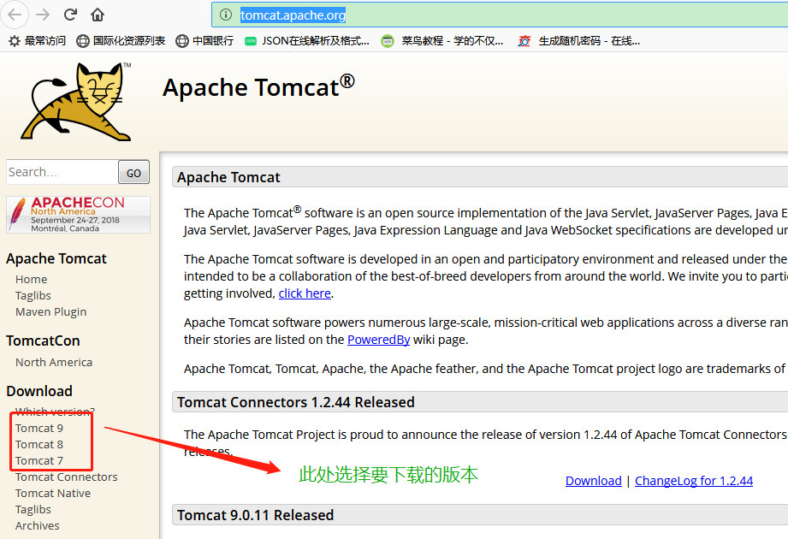

c.选择适合自己的版本

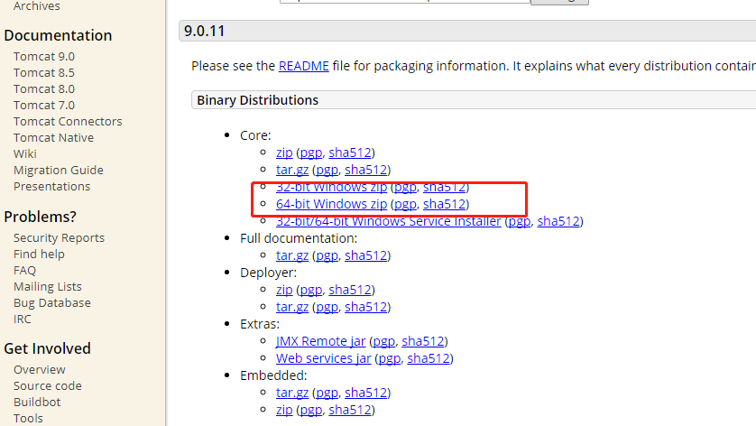

2.将下载的压缩包解压到一个纯英文的目录下
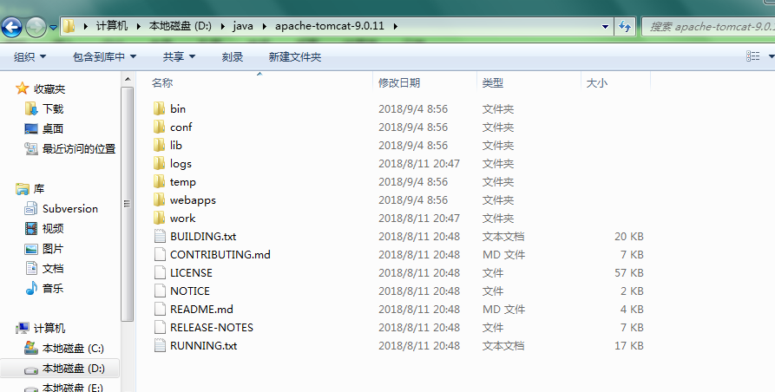

3.认识Tomcat下各个文件夹的含义
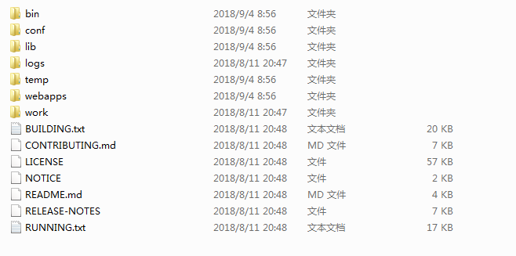
• bin：主要是开启、改变Tomcat的命令
• conf：存放一些配置文件
• lib：存放一些库文件，就是一些jar包
• logs：存放运行产生的日志文件
• temp：保存运行的时产生一些临时文件
• webapps：部署要运行的应用，就存放这个目录下
• work：运行过程产生的class文件

